УВЛЕКАТЕЛЬНАЯ ЭКСКУРСИЯ И МАСТЕР-КЛАСС ПО ПРОФЕССИИ «ТРАКТОРИСТ - МАШИНИСТ С/Х ПРОИЗВОДСТВА»

21 ноября 2023 года в рамках профориентации для ребят 9 «в» класса была организована увлекательная экскурсия и мастер - класс по профессии «Тракторист - машинист сельскохозяйственного производства».
Ребята осмотрели производственную и ремонтную базу предприятия, в том числе и сельскохозяйственную технику; смогли не только посидеть за рулём но и проехать на автомобиле и тракторе. С большим интересом слушали экскурсовода, фотографировались на фоне техники, задавали много различных вопросов, условиях приёма на постоянную работу на предприятие.
Мастера производственного обучения рассказали ребятам о получаемых в лицее профессиях, условиях поступления, занятиях по интересам.

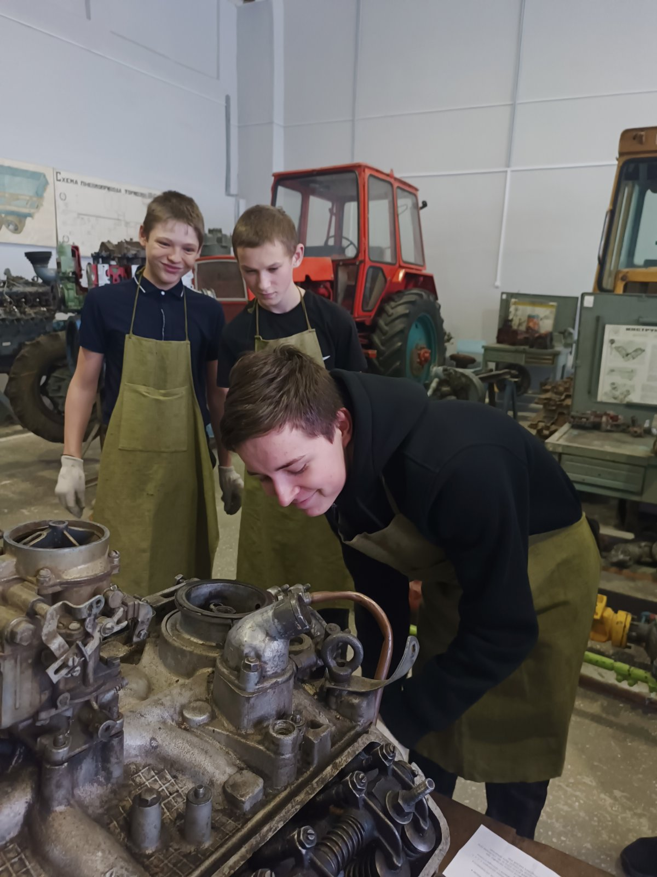
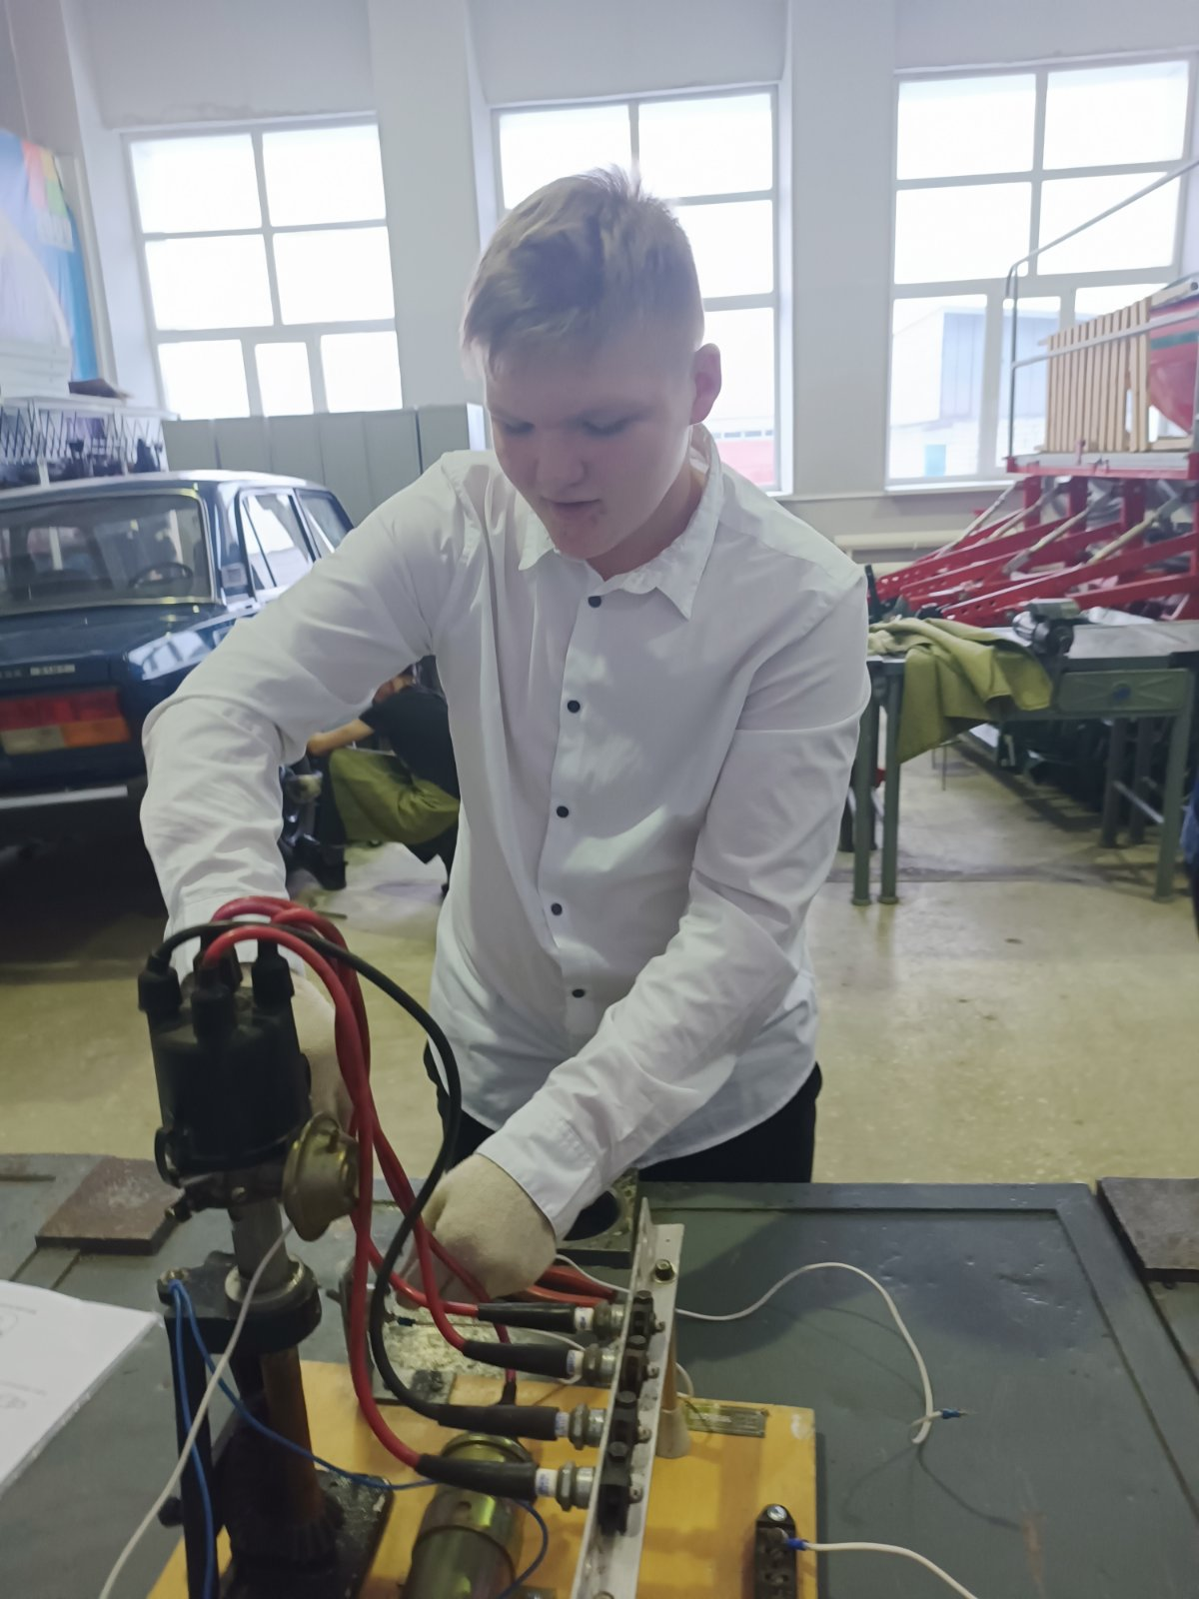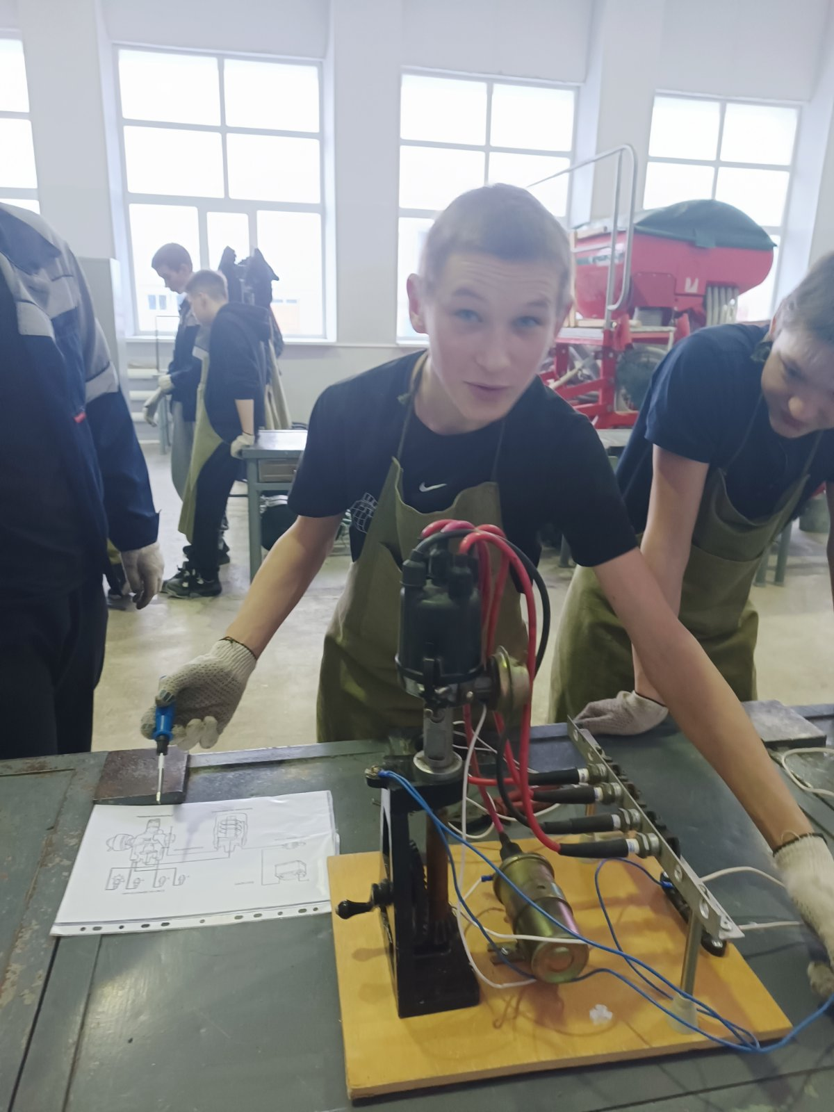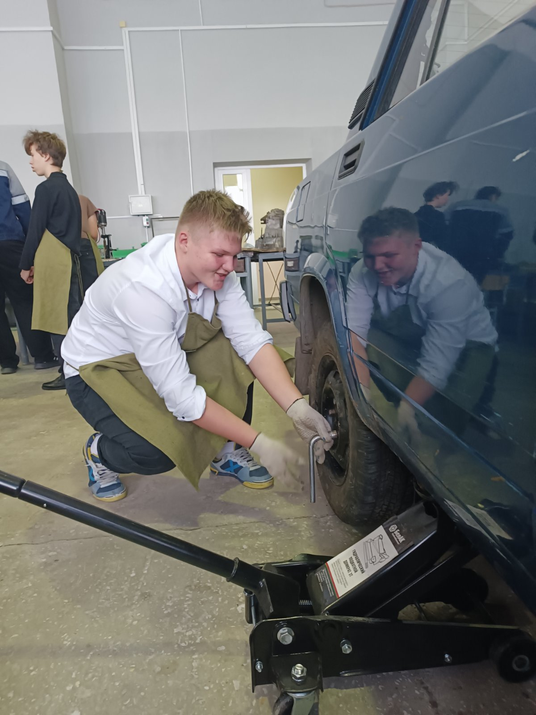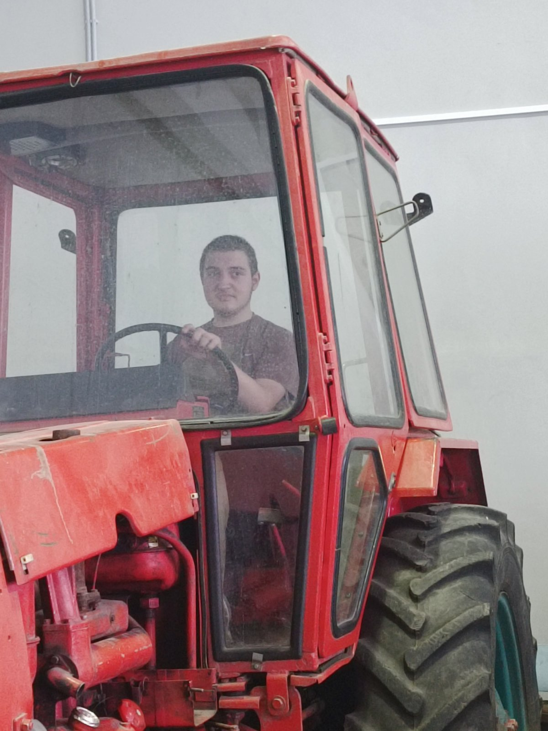

Вернуться
